Chloé Chapal

Compétences
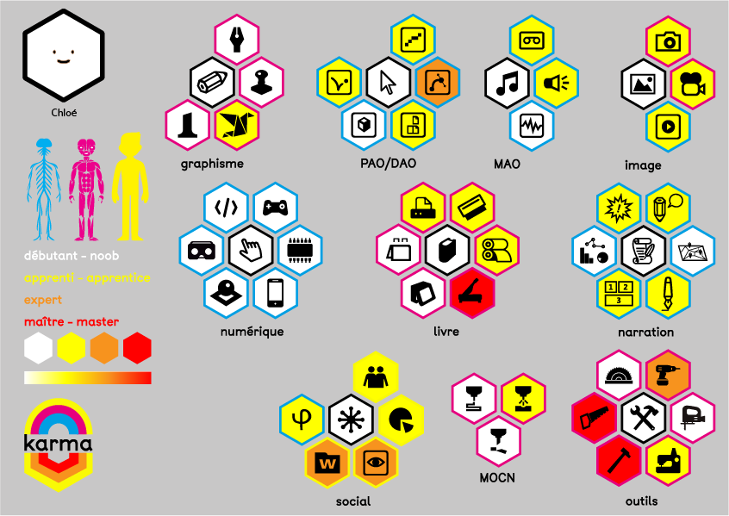

- blabla1
- blanla2
- blabla3
- ...

Fichier joint

Liens internes
6près de toi

liens externes

